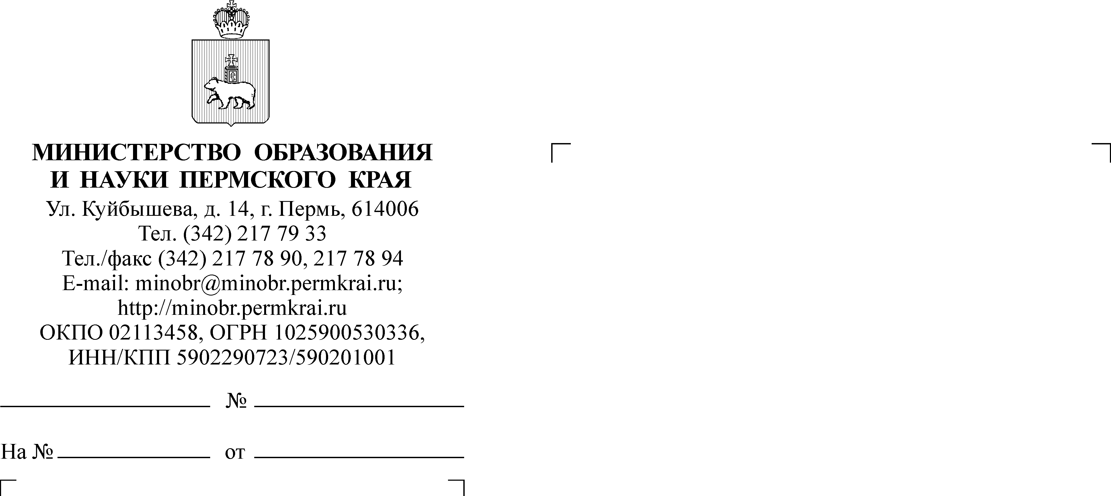
О продолжении системной работы по профилактике гибели детей при пожарах

Руководителям исполнительно-распорядительных органов муниципальных образований Пермского края, осуществляющих муниципальное управление в сфере образования

Руководителям краевых общеобразовательных организаций Пермского края
(по списку)

Уважаемые коллеги!

В соответствии с письмом Главного управления МЧС России
по Пермскому краю от 21 июля 2026 г. № ИВ-168-1934 направляем анализ гибели и травмирования несовершеннолетних на пожарах на территории Пермского края за 1 полугодие 2026 г. согласно приложению к настоящему письму.
Просим продолжить профилактическую работу по предотвращению случаев травмирования/гибели детей на пожарах, в лесу, в быту, на водных объектах, разместить соответствующие видеоролики и памятки среди детей
и родителей (доступны по ссылке: https://disk.yandex.ru/d/D8vYCqHxQqkKxA).
Для совместного проведения открытых уроков, викторин, бесед, опросов по тематике безопасного поведения обучающихся в период летних каникул просим организовать взаимодействие с сотрудниками пожарно-спасательных отрядов (частей), управлением надзорной деятельности и профилактической работы ГУ МЧС России по Пермскому краю.
Дополнительно сообщаем, что также к обязательному использованию
в профилактической работе просим использовать цикл мультимедиапродукции, разработанный МЧС России в рамках реализации задач по защите населения
и территорий от чрезвычайных ситуаций природного и техногенного характера и обеспечения пожарной безопасности, доступен для просмотра и скачивания по ссылке https://clck.ru/38NksV.

Приложение: упомянутое, на 6 л. в 1 экз.

И.о. министра А.М. Парфенова
Рукавицына Елена Ивановна
(342) 217 72 54

